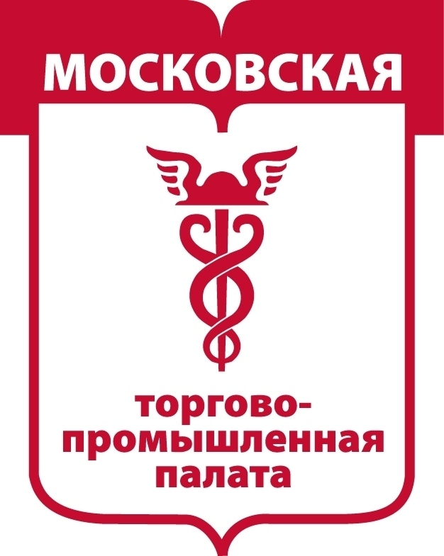

Уважаемые коллеги!

Московская торгово-промышленная палата и АО «Литовские железные дороги» выражают Вам свое почтение и приглашают принять участие в форуме «Сотрудничество между Россией и Литвой: возможности и опыт делового партнерства в сфере транспортных перевозок, экспедирования и логистики», который состоится 13 февраля 2014 года по адресу:г. Москва, ул. Шарикоподшипниковская, дом 38, стр. 1, конференц-зал МТПП (-1 этаж)..
Главная цель вышеупомянутого мероприятия – найти единомышленников и партнеров по бизнесу, обсудить возможности перевозок грузов по направлениям Россия - Литва - Россия, Россия – Литва – Страны ЕС, транзитом через Литву и Россию в страны Средней Азии и Китай, а также поделиться опытом в сфере логистики и экспедирования грузов.
Принять участие в форуме приглашены представители профильных Департаментов Правительств Москвы и Московской области, ТПП РФ, руководители предприятий членов Гильдии логистических операторов МТПП, посол Литовской Республики в Российской Федерации, руководство Торгово-промышленной палаты Литвы и представители крупных и влиятельных транспортных, логистических, экспедиторских компаний и ассоциаций, а также грузоотправители и производители, руководство и специалисты АО «Литовские железные дороги».
На форуме также будет предоставлена информация по экономическому состоянию Литовской Республики, внешнеторгового оборота Литвы – России, а также вопросы развития туризма.
Надеемся, что мероприятие послужит еще более тесному сотрудничеству между Литвой и Россией, создаст возможность найти новых деловых партнеров, тем самым увеличит грузопотоки, перевозимые между Россией и Литвой, будет способствовать своевременному и полному обеспечению продукцией и материалами предприятий города Москвы и Московской области.
Приглашаем Вас принять участие в форуме и до 5 февраля этого года информировать нас о своем решении по следующим контактам:

- От МТПП - начальник Управления по работе с общественными объединениями Департамента по работе с членами МТПП и общественными объединениями Васильев Виктор Михайлович (8 (499) 940-33-14; e-mail: vasilyev_vm@mostpp.ru)
- Электронная почта Московского представительства АО «Литовские железные дороги» - p.grubinskas@litrail.lt

Приложение: Предварительная программа форума «Сотрудничество между Россией и Литвой: возможности и опыт делового партнерства в сфере транспортных перевозок, экспедирования и логистики»

----------------------------------------------------------------------------------------------------------------------------
Участие в форуме бесплатное!

